1 研究目的與資料完整性
法人交易強度＋價格趨勢：跨日持倉策略
研究假說：三大法人持續的淨買進活動，若同時伴隨價格上升趨勢，可能比單日部位異常更能辨識可持續的多頭環境。本研究以20日法人交易強度與20日價格均線建立一口多單／空手規則，並以計入轉倉成本的台指期近月Buy-and-Hold比較。
資料 | 來源、期間與清理
TX日盤行情 | TAIFEX年度ZIP及2026年月檔；2016/10/05～2026/10/05，2,438日、14,202筆實際月契約、126個契約。僅保留一般交易時段、六碼月契約。
三大法人交易 | FinMind TX歷史資料與TAIFEX格式原始資料；2018/06/05～2026/10/05，2,030日、6,090筆三類法人資料。
正式回測期間 | 2018/08/31～2026/10/05，共1,968日，約8.1年。沿用前版共同起點，以便比較；本策略本身需要20日暖身。
缺漏處理 | 2016/10/05～2018/06/04缺408日籌碼，未補造。較早官方交易金額淨額空白，但本策略只用完整的交易口數。
較新期間以TAIFEX格式原始資料優先，以降低不同資料來源歷史值差異造成的影響；三類法人日期均與行情交易日曆一致。資料未混入MTX、週契約、夜盤或價差交易。原始月契約共有179筆OHLC缺值紀錄，但策略及基準實際使用的進出、轉倉與評價價格均完整。
本策略由18個候選規則中篩選後固定參數重新回測，因此結果屬探索性全樣本分析，尚未以完全未參與策略選擇的資料進行獨立樣本外驗證。此限制在後續結論中另行討論。
主要結果：策略報酬32.78%、Sharpe 1.302、MDD 3.93%；基準報酬82.68%、Sharpe 1.108、MDD 11.12%。策略風險調整報酬較高，絕對收益較低。

2 指標定義、經濟意涵與訊號
欄位／指標 | 定義與用途
日期／實際契約月份 | 交易日、TXYYYYMM；每日開、高、低、收都取同一實際月契約，未回溯調整。
多方／空方交易口數 | 法人當日買進／賣出成交口數。與仍未沖銷的未平倉口數是不同資料。[2]
法人淨交易口數 B | 外資及陸資、投信、自營商的多方交易口數減空方交易口數，再合計。
法人總交易口數 V | 三類法人多方與空方交易口數合計。只代表這三類法人，不是全市場成交量。
交易強度 Q=B/V | 以口數標準化淨買進活動；B可為負，V為正。各類法人的成交流量可能含方向、避險與套利。
Q20／MA20 | Q20為當日及前19交易日Q的算術平均；MA20為當日及前19日近月收盤均價。
例如三類法人合計淨買進5,000口、買賣總口數200,000口，交易強度為2.5%。20日平均為正，表示近期平均成交傾向淨買方；但它不是新增多單口數，也不能把多次買賣直接視為留倉增加。
經濟直覺：持續淨買進可能反映資金配置或風險承擔；20日平均降低單日成交雜訊，價格高於MA20則要求市場價格同時呈現偏強狀態。這是「法人買方活動與價格趨勢一致」的條件假說，不預設它必然有預測能力。
明確數學規則與資訊時序
第t日盤後：若Q20_t>0且收盤C_t>MA20_t，則目標多一口；其他情況目標空手。Q20=0或C=MA20均不持有。訊號只在t+1交易日08:45開盤執行，不使用t+1收盤決定t+1開盤交易。
原本空手且目標多單：買進；原本多單且條件持續：跨日持有、不加碼；任一條件消失：次日開盤全部平倉。無放空、無日內停損停利。OHLC保留作稽核，但不能重建夜盤及盤中成交路徑，所以不加入未經驗證的盤中觸價出場。
交易日配對按官方行情日曆，不以自然日加一天。條件產生、成交、持倉及轉倉均可在逐日底稿追溯。

3 交易執行、轉倉與完整成本
策略按訊號隔日開盤進出；若跨月仍持有，於到期前一個交易日13:45平舊約並買次月。基準在首日開盤買一口，持續持有並採相同提前轉倉路徑。到期日期由官方契約存續底稿核對第三個星期三／休市順延規則。[1]
提前一日換倉可避免到期近月13:30、次月13:45收盤時點不同；不用最後結算價替代成交價。若策略在換倉日開盤已退出，就不再換倉。兩者在樣本結束時收盤全平，這是帳戶終止清算，並非日常開盤買、收盤賣規則。
設定 | 策略與基準共同口徑
本金／口數／乘數 | 本金1,000萬元；固定一口、不加碼；每點200元。
手續費 | 每邊每口50元，假設為券商總手續費；未另重複加交易所經手費。[3]
滑價 | 每次成交2點：買進價+2、賣出價−2。初始進出、轉倉與期末平倉皆計。
期交稅 | 每邊按含滑價成交價×200×0.00002。連續金額近似，未逐筆取整。[3]
資金與槓桿 | 資金足以覆蓋完整契約名目價值及估計成本；全期通過。未使用保證金槓桿或重建歷史追繳。
日末評價與報酬 | 用收盤價評價總權益，非以每日結算價重建現金流。日損益／前日權益，含空手日。
年化與利息 | 現金利息及rf=0；Sharpe採252日；CAGR依實際起訖含首尾日／365.25。
持有日損益按同一實際契約今日收盤減昨日評價價；退出日先計舊持倉至開盤的損益，進場日從開盤計至收盤。換倉日先結束舊約損益，再將新約收盤設為新評價基準，成交各扣成本。新舊約價差不直接列為本日損益，也不另外重複扣費。
策略147筆完整方向交易、37次轉倉、368個成交腿；基準98段契約交易、97次轉倉、196個成交腿。策略總成本192,063.42元，基準102,847.34元。逐日損益、方向交易及實際契約分段損益皆獨立核對一致。

4 績效指標與年度比較
成本後指標 | 法人交易強度＋趨勢 | Buy-and-Hold基準
累積總報酬 | 32.78% | 82.68%
CAGR | 3.56% | 7.72%
期末資金（元） | 13,277,536.58 | 18,268,352.66
交易次數／段數 | 147 | 98
勝率 | 51.70% | 67.35%
Profit Factor | 2.197 | 2.846
最大回撤（元） | 487,118.76 | 1,693,859.80
最大回撤（%） | 3.93% | 11.12%
最長回撤：交易日 | 482 | 366
最長回撤：日曆日 | 722 | 555
Sharpe（rf=0） | 1.302 | 1.108
Calmar | 0.906 | 0.694
年化波動 | 2.82% | 7.20%
全部成本（元） | 192,063.42 | 102,847.34
同期間、同本金、同一口。策略按一次進場至訊號退出計交易，合併轉倉成本；基準在每次換月結束一段交易。因此勝率／PF的持有頻率不同。MDD金額及比例各自取全期最大值，可能發生於不同日期。
年度 | 策略損益（元） | 策略報酬 | 基準損益（元） | 基準報酬
2018 | -144,387 | -1.44% | -247,015 | -2.47%
2019 | 439,590 | 4.46% | 548,965 | 5.63%
2020 | 639,655 | 6.21% | 733,649 | 7.12%
2021 | 194,363 | 1.78% | 884,182 | 8.01%
2022 | -46,253 | -0.42% | -624,106 | -5.24%
2023 | 192,431 | 1.74% | 811,432 | 7.18%
2024 | -21,064 | -0.19% | 999,143 | 8.25%
2025 | 771,097 | 6.85% | 1,268,113 | 9.68%
2026 | 1,252,106 | 10.41% | 3,893,988 | 27.09%
2018、2026為部分年度；年度報酬未年化，以該年首日損益前權益為分母。PF=淨正損益合計／淨負損益絕對值合計。最長回撤包含期末未恢復區間，含初始本金高點及空手日。

5 資金曲線、回撤與風險配平診斷
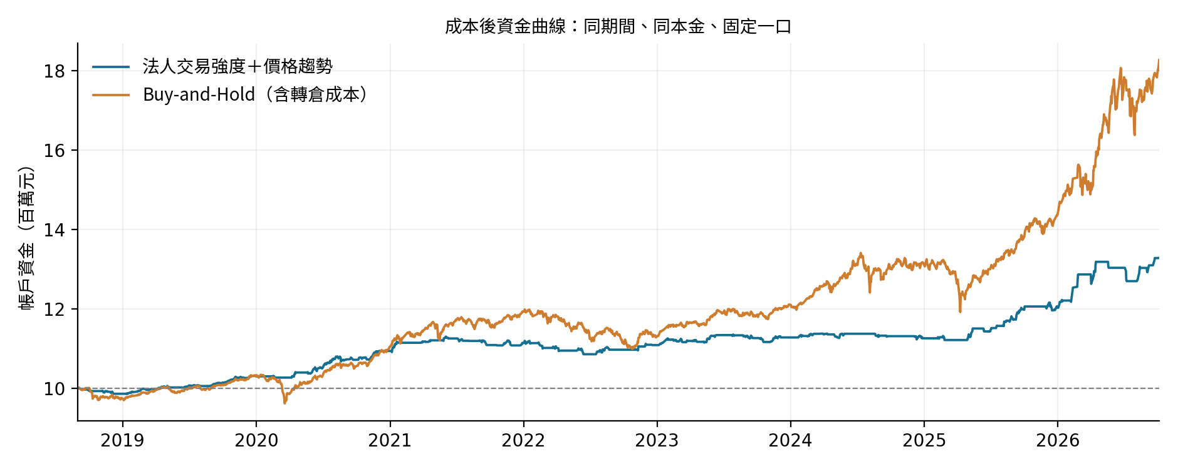 | 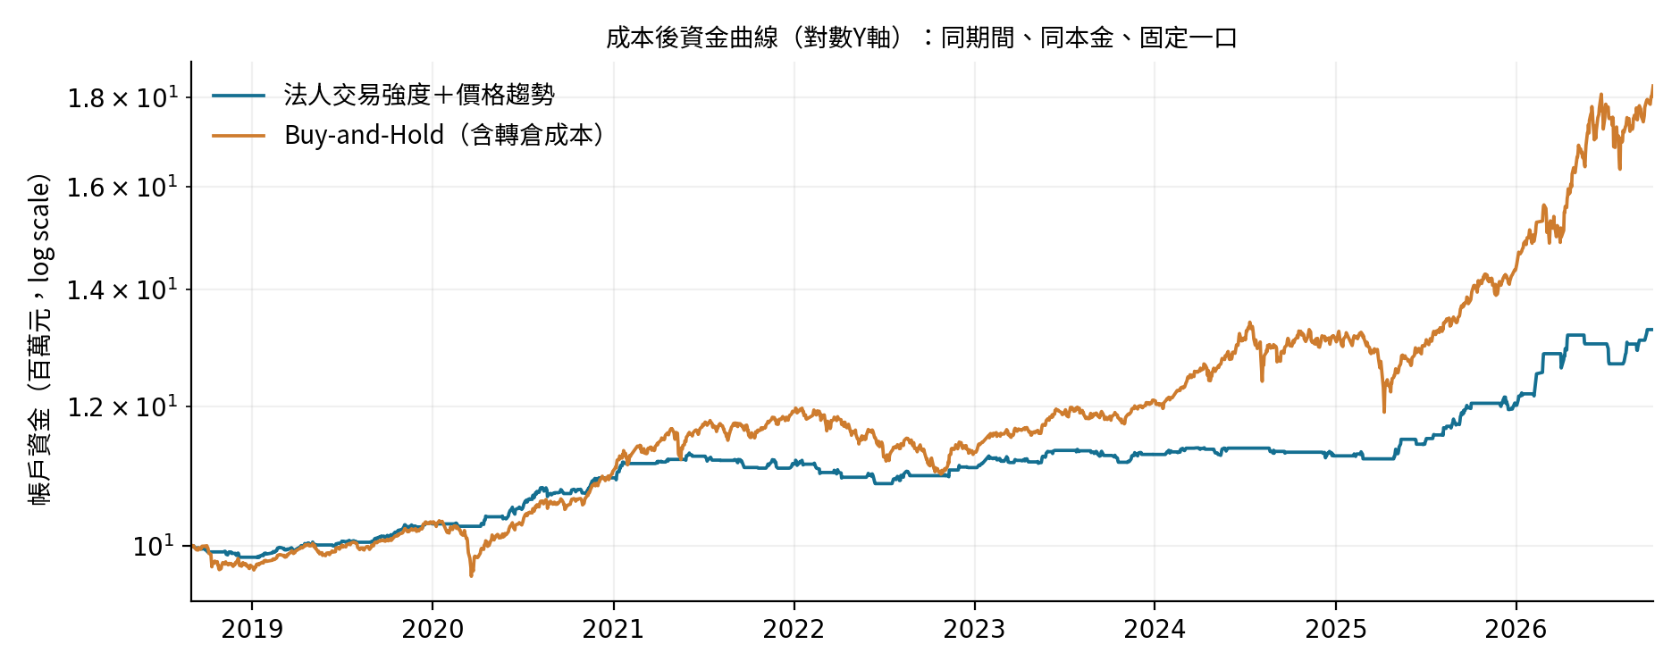
圖一：左為線性Y軸、右為對數Y軸。兩者皆自1,000萬元起始並扣除所有成交與轉倉成本；log-y版本只改變視覺尺度，不改變任何報酬或風險計算。
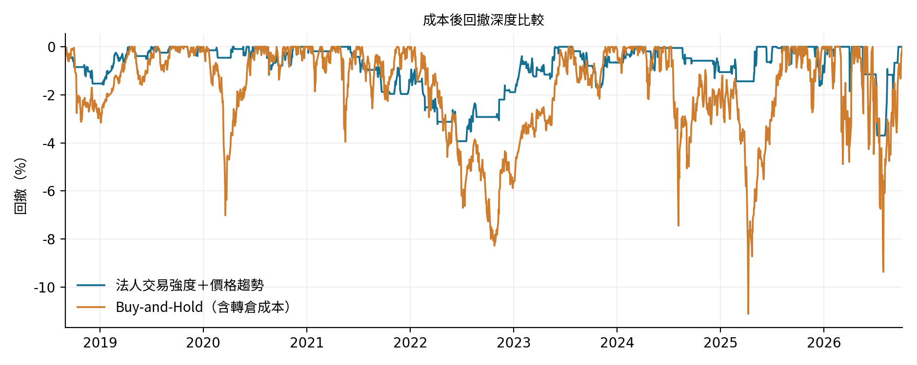
圖二：日末權益相對含初始本金的歷史高點回撤。策略MDD 3.93%，基準11.12%；策略回撤較淺，但固定一口比較同時含有不同市場曝險。
波動配平診斷（事後分析）
指標 | 固定一口基準 | 波動配平診斷
TX-equivalent | 1.000 | 0.315
年化波動 | 7.20% | 2.82%
CAGR | 7.72% | 2.90%
Sharpe | 1.108 | 1.066
MDD | 11.12% | 4.25%
Calmar | 0.694 | 0.682
配平係數以完整樣本事後估計，使基準年化波動由7.20%調整至策略的2.82%；所得曝險約為0.315口TX-equivalent。基準毛損益、手續費、稅與滑價成本均按相同比例縮放，因此此結果僅用於同風險尺度比較，不代表可直接執行的整口TX交易策略。
固定一口仍是主結果，因為它可直接對應實際合約；波動配平只用來避免把策略較低MDD完全誤解為訊號本身的優勢。圖表也沒有盤中及夜盤評價，不能代表最壞瞬時損失或精確保證金風險。

6 成本敏感度與條件診斷
滑價增加後是否仍保留成果
每邊滑價 | 策略報酬 | 策略Sharpe | 基準報酬 | 基準Sharpe
1點 | 33.51% | 1.333 | 83.08% | 1.114
2點 | 32.78% | 1.302 | 82.68% | 1.108
4點 | 31.30% | 1.241 | 81.90% | 1.096
基準2點設定下，策略毛損益3,469,600.00元，成本192,063.42元，占毛獲利5.54%。其中手續費18,400元、期交稅26,463.42元、滑價147,200元。4點滑價時Sharpe仍為1.241，但固定滑價不能完整模擬極端行情的成交失敗與流動性惡化。
拆開兩個條件：事後消融，不是樣本外
規則 | 報酬 | Sharpe | MDD
交易強度＋價格趨勢 | 32.78% | 1.302 | 3.93%
交易強度20日單獨 | 42.24% | 0.868 | 9.48%
價格20日趨勢單獨 | 48.26% | 0.956 | 9.55%
合併條件降低了收益，也降低了日末回撤及波動。相較單獨交易強度或單獨價格均線，這個歷史樣本中的主要改善是風險效率，而不是提高總獲利。消融是在選定策略後作的描述，不能消除先前候選挑選造成的偏誤。
交易分布與成果集中
147筆交易勝率51.70%、PF 2.197；持有日曆日平均6.90日、中位數3日，最長84日。前五筆獲利合計占總淨利55.46%；2025與2026合計約占61.73%，仍需注意少數交易及近期年份的影響。
較早2018～2022淨利108.30萬元、描述性Sharpe 1.140；2023～2026淨利219.46萬元、Sharpe 1.481。兩段均為正，但2018、2022、2024年度為負。2024基準上漲而策略虧損，顯示趨勢過濾仍可能漏接行情或反覆進出。

7 風險來源與策略限制
一、法人交易指標的解釋限制
本研究的交易強度衡量三大法人的當日淨成交流量，而非收盤後仍持有的未平倉部位。以多空交易總口數作為分母，可降低不同交易活躍程度對原始淨口數的影響；然而三類法人交易同時可能包含方向投資、股票與選擇權避險、套利及造市活動，因此公開彙總資料無法識別各機構的實際交易動機。[2]
20日平均用於降低單日成交流量雜訊，再以價格高於20日均線作為趨勢確認。回測中較高的Sharpe僅代表此規則在目前樣本中的歷史風險調整績效；由於策略採多單／空手架構，績效同時受到長期多頭趨勢與隔夜報酬影響，不能將全部成果歸因於法人資訊優勢。
二、盤整與快速反轉環境
在盤整、急漲急跌或V形反轉環境中，20日平均具有滯後性，價格亦可能在MA20附近反覆穿越。當條件短暫失效後退出、再度成立後重新進場，可能造成追價、較低價格退出或錯失快速反彈。2024年基準為正報酬而策略為負，即顯示雙條件一致並不代表能捕捉所有上升行情。
本回測未加入事後最佳化的固定點數停損。現有資料僅含日盤OHLC，缺乏完整夜盤價格路徑、委託排隊及極端行情成交資訊，因此若加入盤中觸價停損，將引入無法可靠驗證的成交假設。基準版本僅依訊號消退、轉倉與期末清算執行出場。
三、隔夜跳空與流動性風險
本策略實際持有隔夜部位，因此海外市場、匯率與突發事件可能在臺指期日盤重新開市前改變價格。即使隔日日盤開盤已產生退出需求，仍須承受前一日收盤至下一交易日開盤的跳空風險；若開盤流動性不足，實際成交損失亦可能高於固定2點滑價假設。
因此3.93%的日末MDD不應解讀為單筆交易或盤中可能遭受的最大損失。完整名目價值資金限制降低了槓桿造成的風險，但無法消除跳空與流動性風險；若進一步評估實際交易可行性，仍需納入夜盤價格、盤中極端波動與開盤成交品質。

8 結論與後續驗證
一、績效結論
策略Sharpe為1.302、Calmar為0.906，高於固定一口Buy-and-Hold基準的1.108與0.694，MDD亦由11.12%降至3.93%；但策略累積報酬32.78%，低於基準82.68%。因此主要優勢體現在歷史風險效率與回撤控制，而非絕對收益。較低市場曝險同時降低下跌風險，也犧牲部分多頭行情的收益。
策略最長回撤期間為482個交易日，高於基準的366日，顯示較低回撤幅度不等同於較短的資金恢復時間。勝率約51.70%、Profit Factor約2.197，績效並非依賴高勝率，而較依賴部分趨勢延續期間的較大獲利；前五筆交易與近兩年績效占比較高，亦顯示成果存在集中性。
二、樣本選擇偏誤與驗證要求
本版本由18個候選規則比較後選出，並非在完全未觀察資料的情況下事先固定。因此，即使滑價敏感度與時間分組結果仍為正，也不能視為獨立樣本外證據。目前的Sharpe可能包含策略挑選造成的選擇偏誤，應在解讀績效時明確納入。
後續驗證應先凍結20日交易強度、20日價格均線、零門檻及成本假設，再以未參與策略設計的新資料進行樣本外檢驗。若進一步測試結算日排除、均線參數或停損規則，應事前限定假說與參數範圍，並完整報告所有結果，以降低多重嘗試造成的偏誤。
綜合而言，法人交易強度與價格趨勢的雙條件策略具有規則簡單、交易邏輯可追溯及歷史風險效率較佳等特性，可作為後續研究候選。然而，現有證據不足以宣稱其具有穩定的樣本外超額報酬。若要提高結論可信度，應優先完成獨立樣本外驗證、夜盤與盤中風險評估，以及資料發布時點與歷史修訂的一致性檢查。
三、資料來源與計算口徑
[1] 臺灣期貨交易所，臺股期貨契約規格：https://www.taifex.com.tw/cht/2/tX
[2] 臺灣期貨交易所，三大法人交易資訊：https://www.taifex.com.tw/cht/3/futContractsDateView
[3] 臺灣期貨交易所，費率表：https://www.taifex.com.tw/cht/4/feeSchedules
歷史行情：https://www.taifex.com.tw/cht/3/dlFutDailyMarketView
FinMind：https://finmind.github.io/tutor/TaiwanMarket/Derivative/
Sharpe＝日報酬平均／日報酬樣本標準差×√252；Calmar＝CAGR／最大回撤比例。所有績效指標均依相同初始資金、交易期間與成本假設計算；波動配平結果僅作風險尺度診斷，不列為主要可執行基準。

